Primer paso
Generamos la maquina bastion desde EC2 AWS, ingresamos a AWS
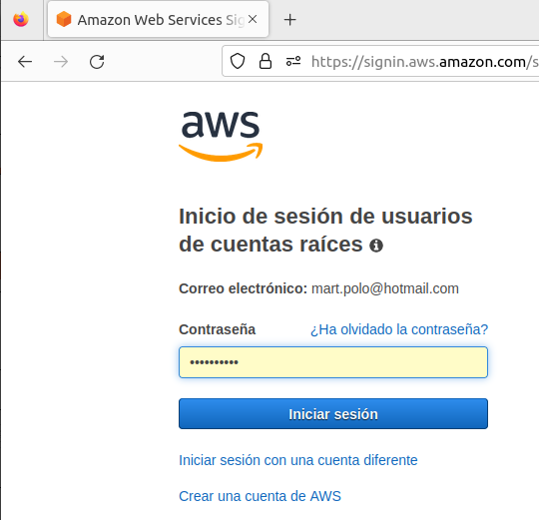

Con las siguientes características

Region: sa-east-1
Sistema Operativo : Ubuntu Server 20.04
Family (Tipo): t2.micro

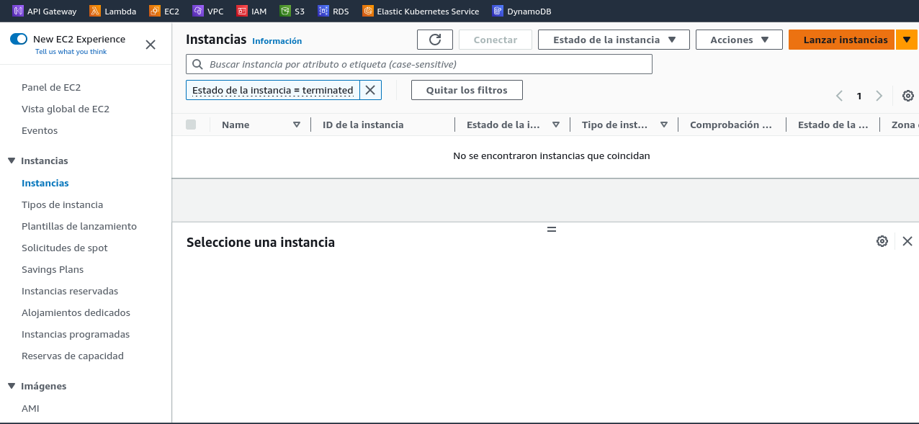

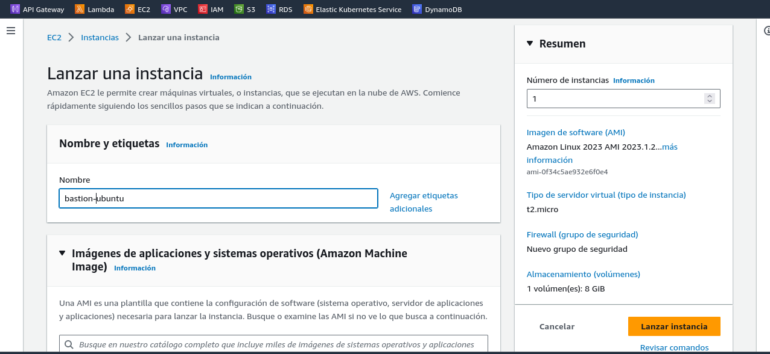

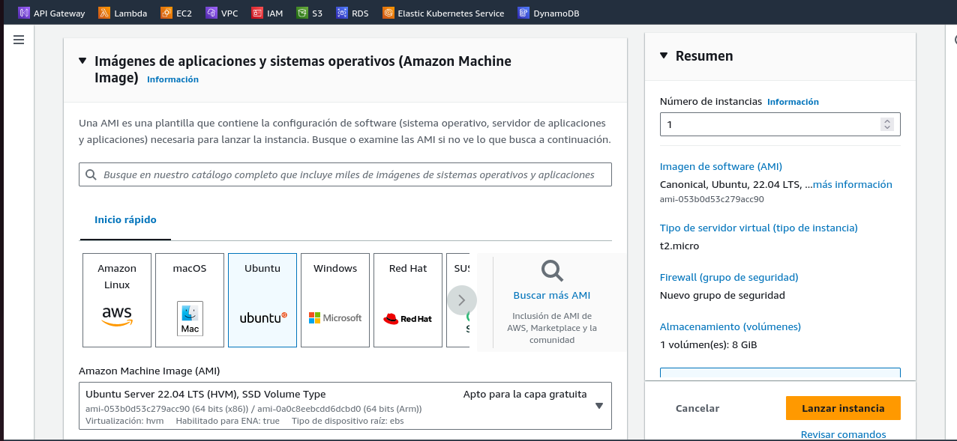

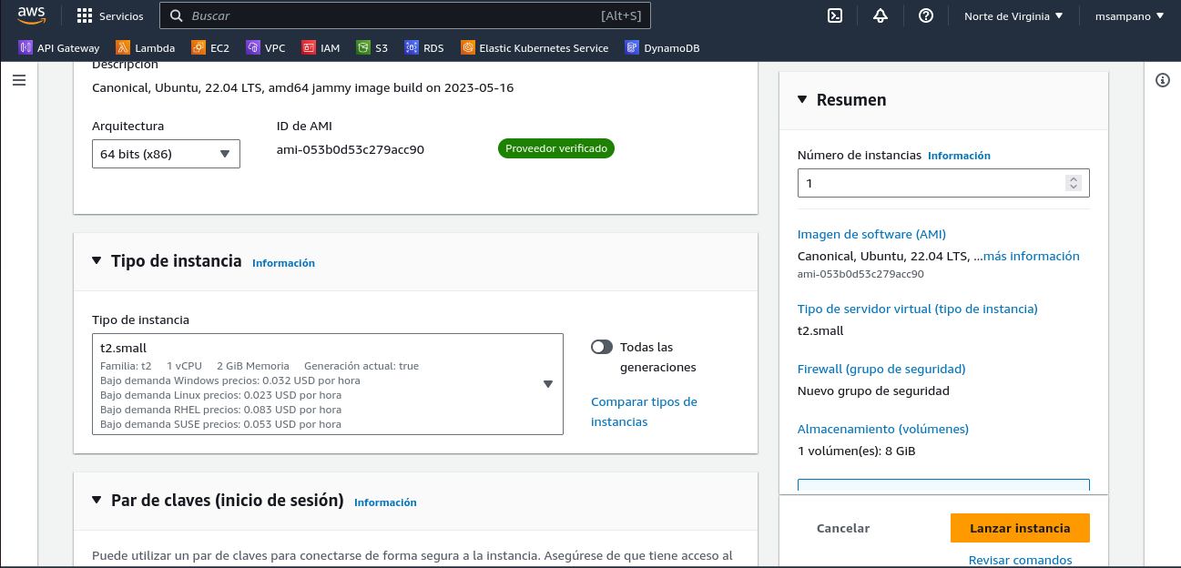

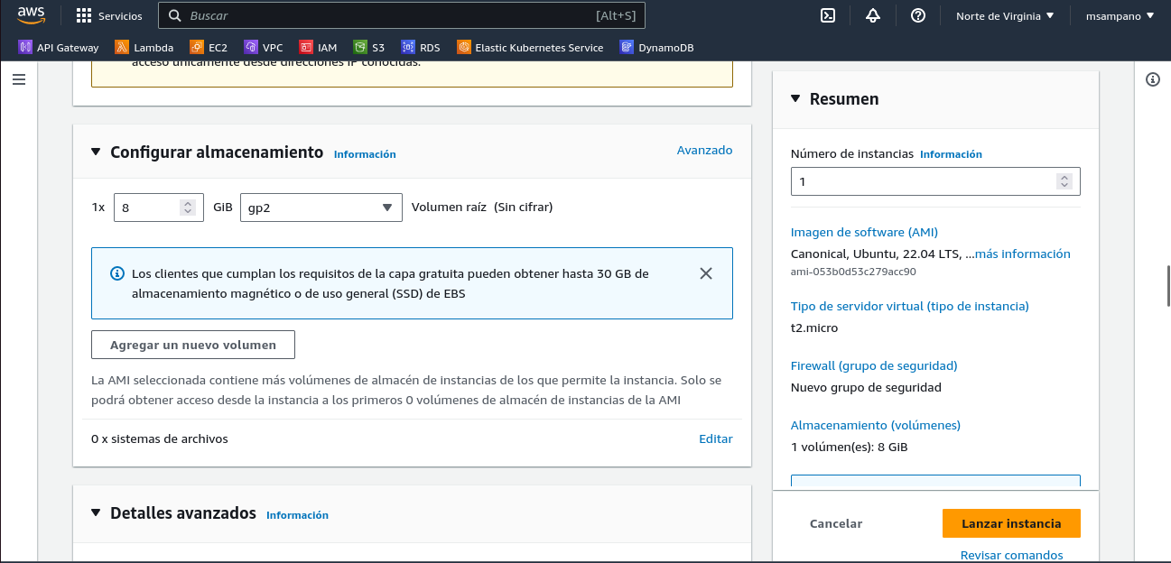

Una vez seleccionadas las características hacemos click en Lanzar instancia claves de conexion Anac0nda1945

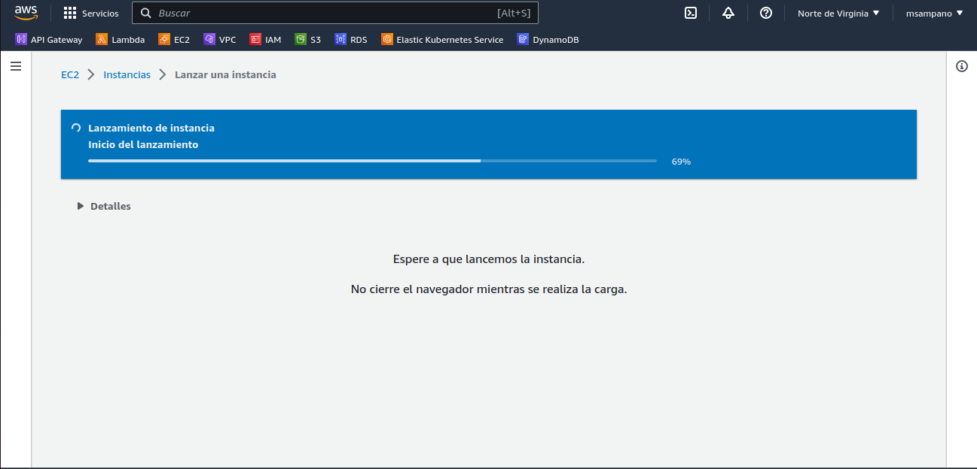
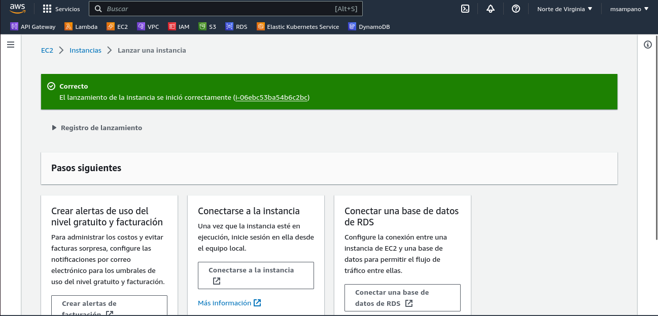

Arrancada la Pc VIRTUAL ,instaló terraform por linea de comando:
Creamos el scritp aplicaciones.zip y ejecutamos el mismo en la maquina bastion-ubuntu.

#!/bin/bash
# Update package manager sources
sudo apt-get update
#Install unzip
sudo apt install unzip
# Download AWS CLI https://docs.aws.amazon.com/cli/latest/userguide/install-cliv2-linux.html#cliv2-linux-install
curl "https://awscli.amazonaws.com/awscli-exe-linux-x86_64.zip" -o "awscliv2.zip"
# Unzip and install the AWS CLI Console
unzip awscliv2.zip
sudo ./aws/install
# Download EKS CLI https://github.com/weaveworks/eksctl
curl --silent --location "https://github.com/weaveworks/eksctl/releases/latest/download/eksctl_$(uname -s)_amd64.tar.gz" | tar xz -C /tmp
# Move eksctl to /usr/local/bin
sudo mv /tmp/eksctl /usr/local/bin

# Donwload last version of kubectl
curl -LO "https://dl.k8s.io/release/$(curl -L -s https://dl.k8s.io/release/stable.txt)/bin/linux/amd64/kubectl"
# Install kubectl
sudo install -o root -g root -m 0755 kubectl /usr/local/bin/kubectl

#Install Docker from snap
sudo snap install docker

# Adding Docker group and setting permissions
sudo groupadd docker
sudo usermod -aG docker ${USER}

# Install HELM (Debian/Ubuntu) https://helm.sh/es/docs/intro/install/
curl https://baltocdn.com/helm/signing.asc | sudo apt-key add -
sudo apt-get install apt-transport-https --yes
echo "deb https://baltocdn.com/helm/stable/debian/ all main" | sudo tee /etc/apt/sources.list.d/helm-stable-debian.list
sudo apt-get update
sudo apt-get install helm

# aws IAM Authenticator
curl -o aws-iam-authenticator https://amazon-eks.s3.us-west-2.amazonaws.com/1.19.6/2021-01-05/bin/linux/amd64/aws-iam-authenticator

## Install Terraform

# Add Hashicorp gpg signature
curl -fsSL https://apt.releases.hashicorp.com/gpg | sudo apt-key add -

# Add HashiCorp package repository
sudo apt-add-repository "deb [arch=$(dpkg --print-architecture)] https://apt.releases.hashicorp.com $(lsb_release -cs) main"

# Update package manager sources
sudo apt update

# Install Terraform
sudo apt install terraform

Configuramos un usuario en Aws por medio de IAM

Ingresamos al servicio IAM

Generamos las claves programáticas.

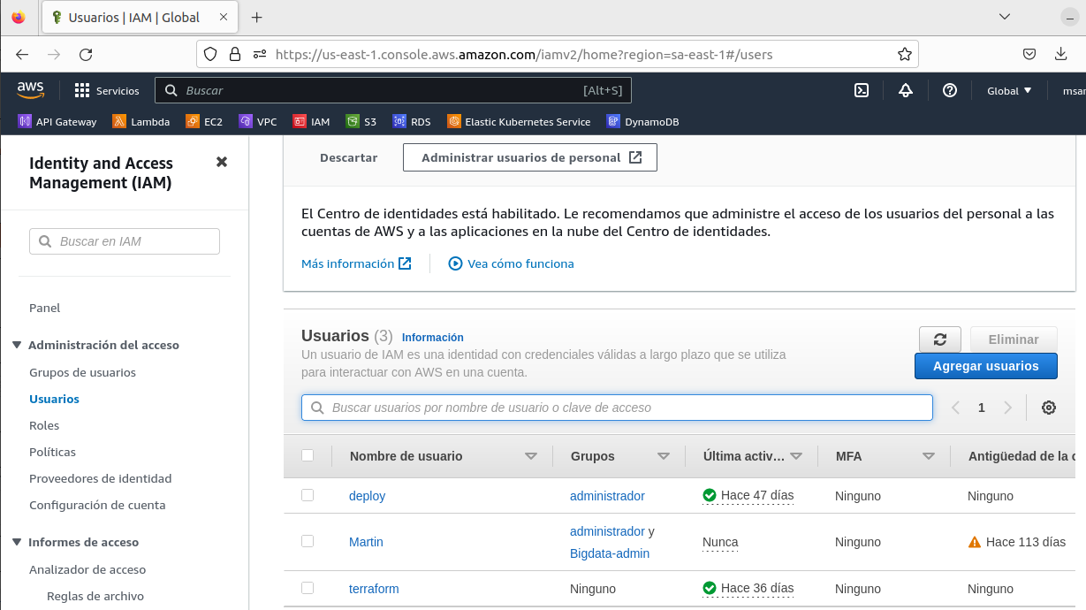

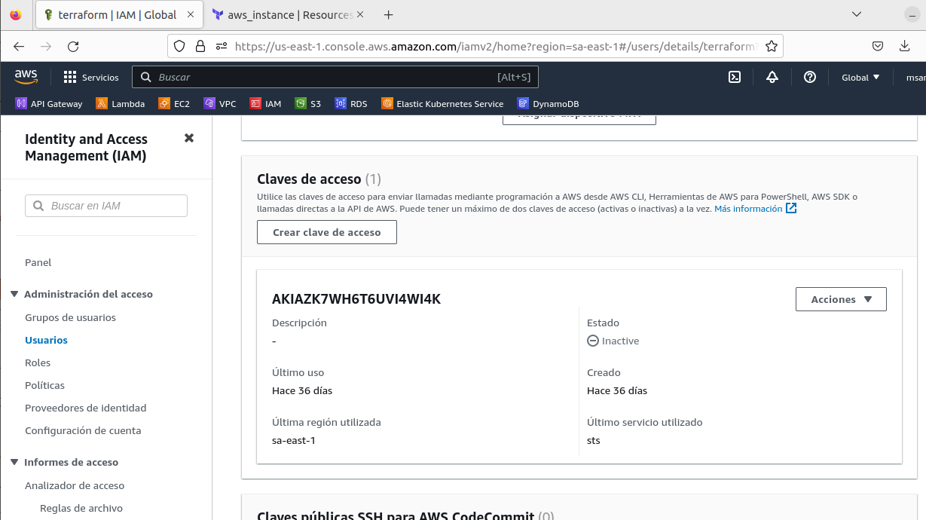

Generamos el rol en y las claves programáticas y las ingresamos con el comando

aws configure

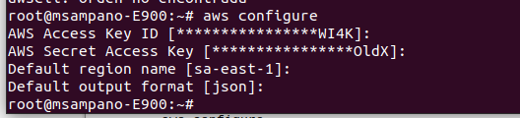

Nos conectamos a la maquina Conectarse a la instancia
Información
Conéctese a la instancia i-0f964b72a1ac191c5 (ubuntu-bastion) mediante cualquiera de estas opciones

- ID de la instancia
- i-0f964b72a1ac191c5 (ubuntu-bastion)
- Abra un cliente SSH.
- Localice el archivo de clave privada. La clave utilizada para lanzar esta instancia es pin.pem
- Ejecute este comando, si es necesario, para garantizar que la clave no se pueda ver públicamente.
chmod 400 pin.pem
- Conéctese a la instancia mediante su DNS público:
ec2-18-228-31-7.sa-east-1.compute.amazonaws.com
Ejemplo:
ssh -i "pin.pem" ubuntu@ec2-18-228-31-7.sa-east-1.compute.amazonaws.com
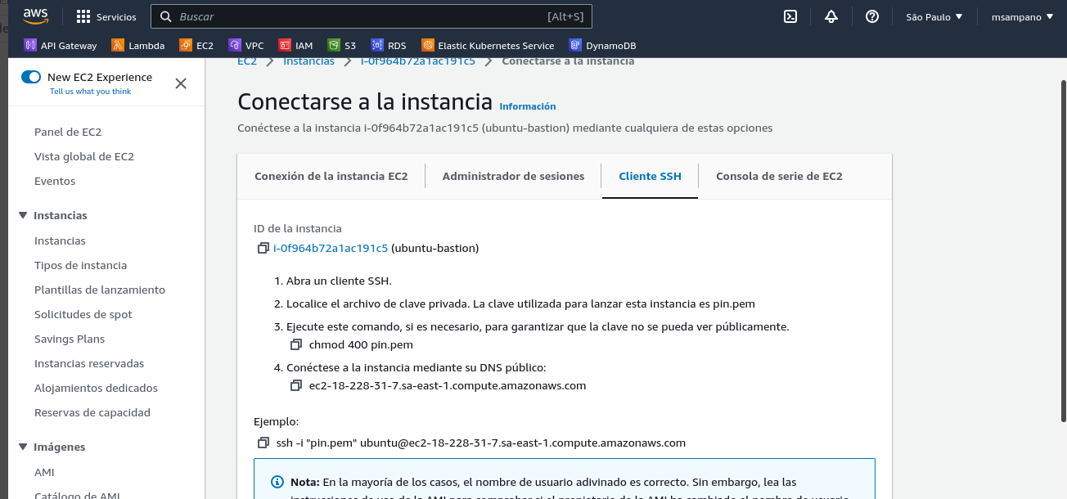

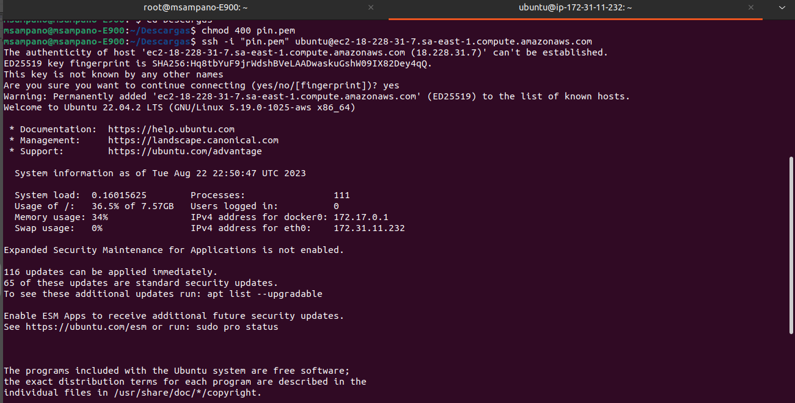

Conectar con instancia por SSH:

Crear cluster con eksctl
eksctl create cluster \
--name eks-mundos-e \
--region sa-east-1 \
--node-type t2.micro \
–nodes 3 \
--with-oidc \
--ssh-access \
--ssh-public-key pin \
--managed \
--full-ecr-access \
--zones us-east-1a,us-east-1b,us-east-1

Instalación de pod nginx

Se crea un pipeline en git action donde se ejecuta los archivos yaml

apiVersion: apps/v1
kind: ReplicaSet
metadata:
name: nginx-podPin
labels:
app: nginx-server
spec:
replicas: 3
selector:
matchLabels:
app: nginx-server
template:
metadata:
labels:
app: nginx-server
spec:
containers:
- name: nginxpod
image: nginx:1.19.4
ports:
- containerPort: 8080
resources:
requests:
memory: "256Mi"
cpu: "100m"
limits:
memory: "256Mi"
cpu: "100m"

